1、分别写出以下二叉树的先序、中序、后序遍历序列。
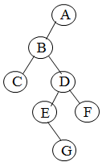

2、按先序次序依次输入节点，空节点用 # 代替，第1题所示的一棵二叉树。

3、分别用先序、中序、后序和按层遍历第1题所示的那棵二叉树。

4、参考代码creat_BT_2.c，提供二叉树的先序和中序序列，创建第1题所示的那棵二叉树。（选做）

5、用非递归方式实现先序、中序和后序遍历第1题所示的二叉树。（选做）

